CMERC 官方权重：实验二分类纠错与概率校准对比
本报告对照 M³Net 与 CMERC 作者分别公开、预先固定的 IEMOCAP 权重。全部统计复用已保存的 1623 条完整文本、音频、视觉输入预测；不训练、不重新推理、不更换 checkpoint、不根据测试结果选模。
一、来源、评估协议与解释边界
M³Net 固定权重为 Roberta_IEMOCAP3.pth.tar；CMERC 固定权重为 IEMOCAP_checkpoint.pkl。两者模型结构、特征文件、六分类映射、测试话语、batch size=16、Padding/Mask、默认 cuDNN RNN 后端与已记录 PyG 兼容补丁已核验。本轮按 (dataset, dialogue_id, utterance_index) 重新核验 source utterance ID、原文和真实标签。
这是一组公开固定权重的描述性行为对照；训练 seed、Epoch、checkpoint 选择方式与两次训练的配对关系尚未确认。因此不构成严格模块消融，不能将差异归因于 CL、HSCL、CC 或声称这些模块产生了因果收益。输入权重和预测文件 SHA-256 见 run_manifest.json。
二、逐样本分类变化
表 1 全测试集分类转移（比例分母为 1623）
分类转移 | 话语数 | 占全部话语 (%)
both_correct | 1083 | 66.7283
baseline_wrong_cmerc_correct | 84 | 5.1756
baseline_correct_cmerc_wrong | 93 | 5.7301
both_wrong | 363 | 22.3660
固定 M³Net 的错误数为 447，固定 CMERC 的错误数为 456。W-F1 分别为 72.6601% 与 71.9838%，CMERC−M³Net 为 -0.6763 个百分点。分类纠正和新增错误必须同时报告；置信度降低本身不表示类别已纠正。
三、高置信度错误与逐阈值转移
表 2 高置信度预测的支持数与错误率
阈值 | M³Net 高置信预测 | M³Net 高置信错误 | M³Net 错误率 (%) | CMERC 高置信预测 | CMERC 高置信错误 | CMERC 错误率 (%)
0.8 | 1060 | 222 | 20.9434 | 1055 | 200 | 18.9573
0.9 | 790 | 137 | 17.3418 | 796 | 128 | 16.0804
0.95 | 605 | 88 | 14.5455 | 619 | 76 | 12.2779
表 3 原 M³Net 高置信度错误的去向与 CMERC 新增错误
阈值 | 原高置信错误 | 分类纠正 | 仍错且置信度下降 | 仍错且置信度未降 | 仍错且达到原阈值 | CMERC 新增高置信错误
0.8 | 222 | 16 | 134 | 72 | 138 | 62
0.9 | 137 | 6 | 85 | 46 | 87 | 41
0.95 | 88 | 2 | 60 | 26 | 49 | 27
表注：阈值均为 ≥0.80、≥0.90、≥0.95；高置信度预测错误率的分母为相应模型所有达到阈值的预测数，分母为零时为 N/A。表 3 前三种去向互斥且合计等于原高置信错误数；“仍错且达到原阈值”是另外的重叠子集，不应与前三项相加。新增高置信错误指 CMERC 为高置信错误而 M³Net 原本并非相同阈值高置信错误，可包括 M³Net 原本正确或原本低置信错误的样本。
表 3a 原高置信度错误去向的比例
阈值 | 分类纠正 (%) | 仍错且置信度下降 (%) | 仍错且置信度未降 (%) | 仍错且达到原阈值 (%)
0.8 | 7.2072 | 60.3604 | 32.4324 | 62.1622
0.9 | 4.3796 | 62.0438 | 33.5766 | 63.5036
0.95 | 2.2727 | 68.1818 | 29.5455 | 55.6818
表 3b CMERC 新增高置信错误的分母与来源
阈值 | 原非高置信错误数 | 新增高置信错误 | 新增占可进入样本 (%) | 来自原正确 | 来自原低置信错误
0.8 | 1401 | 62 | 4.4254 | 16 | 46
0.9 | 1486 | 41 | 2.7591 | 5 | 36
0.95 | 1535 | 27 | 1.7590 | 1 | 26
表注：表 3a 的分母均为同阈值下 M³Net 的高置信度错误数；表 3b 的新增比例分母为1623−M³Net 高置信度错误数。新增来源两项互斥，合计为全部新增高置信错误数。
最大预测置信度变化与真实类别概率变化分别保存在 paired_predictions.csv。两个模型的错误预测类别可能不同，因此最大概率下降并不意味着同一错误类别概率下降；更不能单凭该变化认定存在模态冲突。
四、类别级纠错与退化
表 4 按真实情绪统计分类转移
真实情绪 | 支持数 | M³Net 错误 | CMERC 错误 | 错→对 | 对→错 | 两者都错 | 净错误变化
happy | 144 | 49 | 52 | 8 | 11 | 41 | 3
sad | 245 | 50 | 46 | 12 | 8 | 38 | -4
neutral | 384 | 94 | 101 | 12 | 19 | 82 | 7
angry | 170 | 66 | 56 | 15 | 5 | 51 | -10
excited | 299 | 72 | 74 | 22 | 24 | 50 | 2
frustrated | 381 | 116 | 127 | 15 | 26 | 101 | 11
表注：净错误变化=CMERC 错误数−M³Net 错误数，正值表示错误增加。类别表使用真实情绪分组，支持数合计 1623；不按预测情绪分组替代。
五、全测试集概率校准对比
表 5 分类性能与错误置信度
模型 | 话语数 | 错误数 | Accuracy (%) | W-F1 (%) | 平均置信度 (%) | 错误平均置信度 (%)
Official M³Net | 1623 | 447 | 72.4584 | 72.6601 | 83.2952 | 76.6322
Official CMERC | 1623 | 456 | 71.9039 | 71.9838 | 83.1707 | 74.7381
表 6 校准与概率评分
模型 | ECE (%) | MCE (%) | Brier Score | NLL
Official M³Net | 11.5123 | 16.9779 | 0.432485 | 0.883990
Official CMERC | 11.2668 | 16.6292 | 0.429447 | 0.869046
表注：所有指标使用全部 1623 条有效话语。ECE/MCE 采用十个等宽箱 [0,0.1)、…、[0.9,1]，空箱不计入 MCE 最大值；ECE=Σ(n箱/N)|平均置信度−箱内准确率|。Brier 为所有类别平方误差之和的样本均值，不除以类别数或 2；NLL 为真实类别概率的负自然对数均值，不裁剪概率。分箱差值为平均置信度−准确率。
表 Official M³Net 十等宽校准分箱
下界 | 上界 | 话语数 | 平均置信度 (%) | 实际准确率 (%) | 有符号差值 (pp)
0.0 | 0.1 | 0 | N/A | N/A | N/A
0.1 | 0.2 | 0 | N/A | N/A | N/A
0.2 | 0.3 | 0 | N/A | N/A | N/A
0.3 | 0.4 | 15 | 37.8231 | 46.6667 | -8.8435
0.4 | 0.5 | 51 | 45.5898 | 52.9412 | -7.3514
0.5 | 0.6 | 168 | 55.1153 | 55.3571 | -0.2418
0.6 | 0.7 | 143 | 65.4273 | 62.2378 | +3.1895
0.7 | 0.8 | 186 | 74.9952 | 65.5914 | +9.4038
0.8 | 0.9 | 270 | 85.4964 | 68.5185 | +16.9779
0.9 | 1.0 | 790 | 97.0216 | 82.6582 | +14.3633
表 Official CMERC 十等宽校准分箱
下界 | 上界 | 话语数 | 平均置信度 (%) | 实际准确率 (%) | 有符号差值 (pp)
0.0 | 0.1 | 0 | N/A | N/A | N/A
0.1 | 0.2 | 0 | N/A | N/A | N/A
0.2 | 0.3 | 0 | N/A | N/A | N/A
0.3 | 0.4 | 14 | 36.1921 | 35.7143 | +0.4778
0.4 | 0.5 | 71 | 45.3584 | 42.2535 | +3.1048
0.5 | 0.6 | 150 | 54.9795 | 54.0000 | +0.9795
0.6 | 0.7 | 157 | 65.1238 | 59.2357 | +5.8881
0.7 | 0.8 | 176 | 75.1519 | 58.5227 | +16.6292
0.8 | 0.9 | 259 | 85.4683 | 72.2008 | +13.2675
0.9 | 1.0 | 796 | 97.2670 | 83.9196 | +13.3474
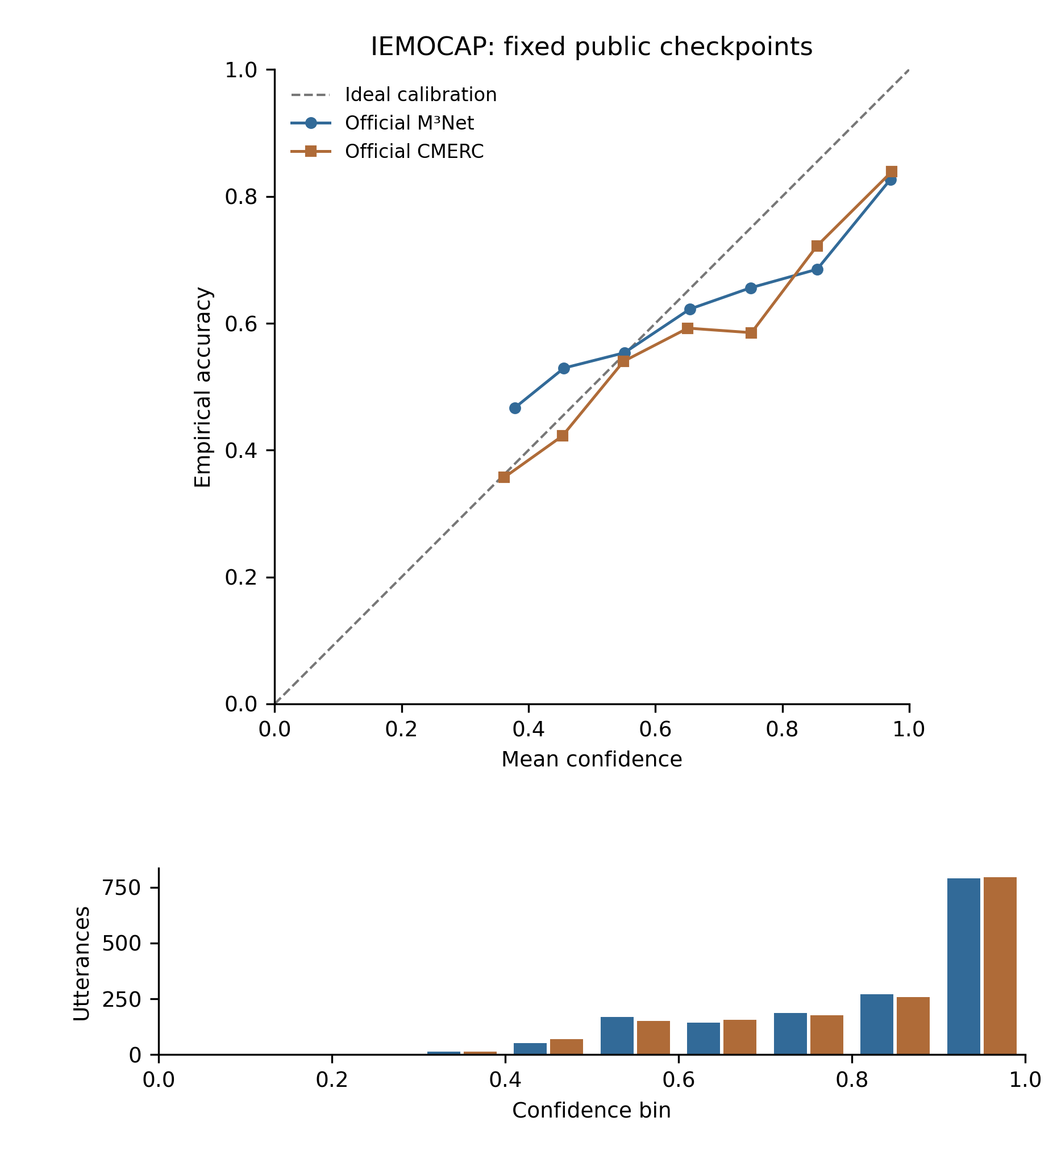
图 1 IEMOCAP 两份固定公开权重的可靠性对照。虚线为理想校准；各模型只绘制非空箱的真实均值点，连线仅引导阅读，不表示拟合；下方为全部十箱的样本支持数。空箱没有虚假观测点，稀疏箱不代表稳定的跨运行规律。
六、典型案例：纠正、降置信度与新增错误均展示
案例选择规则：typical_cases.csv 完整保留四种案例类型在三个阈值下的所有匹配样本；同一句可因类型或阈值重叠出现。正文统一展示阈值 0.90 下每类按预先定义的 selection_score 降序、对话 ID 与话语索引稳定排序的前两条。概率表同时列两模型全部六类概率，不只选择支持改善的样本。完整逐话语证据见 paired_predictions.csv。
selection_score 的固定定义：纠正与仍错降置信度案例使用 M³Net 最大置信度；原正确而 CMERC 新增高置信错误使用 CMERC 最大置信度；两者均高置信错误使用两模型最大置信度的较小者。该排序只决定报告摘录，不用于选择 checkpoint 或修改统计。
案例类型：baseline_correct_new_cmerc_hc_error
对话 Ses05F_impro03，话语索引 78，源 ID Ses05F_impro03_M066，真实情绪 happy。原文：That's what girls like, right?
案例预测、最大置信度与真实类别概率
M³Net 预测 | M³Net 最大概率 (%) | M³Net 真实类概率 (%) | CMERC 预测 | CMERC 最大概率 (%) | CMERC 真实类概率 (%)
happy | 50.5062 | 50.5062 | excited | 97.5837 | 1.7647
M³Net 六类概率（0–1）
happy | sad | neutral | angry | excited | frustrated
0.505062 | 0.000000 | 0.007124 | 0.000013 | 0.487702 | 0.000100
CMERC 六类概率（0–1）
happy | sad | neutral | angry | excited | frustrated
0.017647 | 0.000005 | 0.006362 | 0.000064 | 0.975837 | 0.000084
对话 Ses05M_script02_2，话语索引 31，源 ID Ses05M_script02_2_M022，真实情绪 frustrated。原文：A vacation?
案例预测、最大置信度与真实类别概率
M³Net 预测 | M³Net 最大概率 (%) | M³Net 真实类概率 (%) | CMERC 预测 | CMERC 最大概率 (%) | CMERC 真实类概率 (%)
frustrated | 53.8706 | 53.8706 | angry | 94.4146 | 5.5817
M³Net 六类概率（0–1）
happy | sad | neutral | angry | excited | frustrated
0.000002 | 0.000000 | 0.000022 | 0.460325 | 0.000944 | 0.538706
CMERC 六类概率（0–1）
happy | sad | neutral | angry | excited | frustrated
0.000000 | 0.000000 | 0.000001 | 0.944146 | 0.000036 | 0.055817
案例类型：both_high_confidence_wrong
对话 Ses05F_impro06，话语索引 42，源 ID Ses05F_impro06_M021，真实情绪 neutral。原文：yeah.
案例预测、最大置信度与真实类别概率
M³Net 预测 | M³Net 最大概率 (%) | M³Net 真实类概率 (%) | CMERC 预测 | CMERC 最大概率 (%) | CMERC 真实类概率 (%)
sad | 99.9922 | 0.0077 | sad | 99.9982 | 0.0018
M³Net 六类概率（0–1）
happy | sad | neutral | angry | excited | frustrated
0.000000 | 0.999922 | 0.000077 | 0.000000 | 0.000000 | 0.000001
CMERC 六类概率（0–1）
happy | sad | neutral | angry | excited | frustrated
0.000000 | 0.999982 | 0.000018 | 0.000000 | 0.000000 | 0.000000
对话 Ses05F_impro06，话语索引 50，源 ID Ses05F_impro06_M025，真实情绪 neutral。原文：Do you know what, if it was me that died, I'd really want you to be crying and being really upset too any way. So, I think you should definitely do this, because it's trying what it's supposed to be.
案例预测、最大置信度与真实类别概率
M³Net 预测 | M³Net 最大概率 (%) | M³Net 真实类概率 (%) | CMERC 预测 | CMERC 最大概率 (%) | CMERC 真实类概率 (%)
sad | 99.9821 | 0.0172 | sad | 99.9941 | 0.0058
M³Net 六类概率（0–1）
happy | sad | neutral | angry | excited | frustrated
0.000000 | 0.999821 | 0.000172 | 0.000000 | 0.000001 | 0.000005
CMERC 六类概率（0–1）
happy | sad | neutral | angry | excited | frustrated
0.000001 | 0.999941 | 0.000058 | 0.000000 | 0.000000 | 0.000001
案例类型：corrected_baseline_hc_error
对话 Ses05F_script01_3，话语索引 4，源 ID Ses05F_script01_3_F003，真实情绪 happy。原文：No. But I'm not going to stay.
案例预测、最大置信度与真实类别概率
M³Net 预测 | M³Net 最大概率 (%) | M³Net 真实类概率 (%) | CMERC 预测 | CMERC 最大概率 (%) | CMERC 真实类概率 (%)
sad | 99.0812 | 0.7957 | happy | 70.5606 | 70.5606
M³Net 六类概率（0–1）
happy | sad | neutral | angry | excited | frustrated
0.007957 | 0.990812 | 0.000900 | 0.000000 | 0.000258 | 0.000072
CMERC 六类概率（0–1）
happy | sad | neutral | angry | excited | frustrated
0.705606 | 0.263526 | 0.024080 | 0.000019 | 0.003893 | 0.002876
对话 Ses05F_script01_1，话语索引 43，源 ID Ses05F_script01_1_M031，真实情绪 frustrated。原文：All right, then, Mom.
案例预测、最大置信度与真实类别概率
M³Net 预测 | M³Net 最大概率 (%) | M³Net 真实类概率 (%) | CMERC 预测 | CMERC 最大概率 (%) | CMERC 真实类概率 (%)
neutral | 95.5531 | 4.3485 | frustrated | 77.6309 | 77.6309
M³Net 六类概率（0–1）
happy | sad | neutral | angry | excited | frustrated
0.000001 | 0.000832 | 0.955531 | 0.000150 | 0.000001 | 0.043485
CMERC 六类概率（0–1）
happy | sad | neutral | angry | excited | frustrated
0.000000 | 0.001497 | 0.216685 | 0.005509 | 0.000000 | 0.776309
案例类型：still_wrong_confidence_lower
对话 Ses05M_script01_3，话语索引 25，源 ID Ses05M_script01_3_F022，真实情绪 neutral。原文：Yeah, sure.
案例预测、最大置信度与真实类别概率
M³Net 预测 | M³Net 最大概率 (%) | M³Net 真实类概率 (%) | CMERC 预测 | CMERC 最大概率 (%) | CMERC 真实类概率 (%)
sad | 99.9763 | 0.0151 | sad | 99.9557 | 0.0376
M³Net 六类概率（0–1）
happy | sad | neutral | angry | excited | frustrated
0.000084 | 0.999763 | 0.000151 | 0.000000 | 0.000000 | 0.000002
CMERC 六类概率（0–1）
happy | sad | neutral | angry | excited | frustrated
0.000061 | 0.999557 | 0.000376 | 0.000000 | 0.000000 | 0.000005
对话 Ses05F_impro01，话语索引 32，源 ID Ses05F_impro01_F017，真实情绪 angry。原文：Isn't there anything you can do? Just call over and ask them if I can go to the front of the line in the other line.
案例预测、最大置信度与真实类别概率
M³Net 预测 | M³Net 最大概率 (%) | M³Net 真实类概率 (%) | CMERC 预测 | CMERC 最大概率 (%) | CMERC 真实类概率 (%)
frustrated | 99.9116 | 0.0822 | frustrated | 95.0684 | 4.8025
M³Net 六类概率（0–1）
happy | sad | neutral | angry | excited | frustrated
0.000000 | 0.000000 | 0.000062 | 0.000822 | 0.000000 | 0.999116
CMERC 六类概率（0–1）
happy | sad | neutral | angry | excited | frustrated
0.000016 | 0.000100 | 0.001112 | 0.048025 | 0.000062 | 0.950684
七、结论与局限
这两份固定权重在分类与概率评分上表现不同：CMERC 的分类错误更多、W-F1 较低；其 ECE、MCE、Brier 与 NLL 的具体差值见表 6。较低的校准或概率评分不能替代分类纠错证据，也不意味着所有样本的置信度均得到改善。
CMERC−M³Net 的指标差值：ECE -0.2455 个百分点；MCE -0.3487 个百分点；Brier -0.0030；NLL -0.0149。这些数值的小幅改善与较低的分类 F1 同时存在，不能据此声称整体纠错能力提升。
全部结果是单个固定测试集上的描述性统计，未估计训练随机性、显著性或因果效果；训练历史和严格配对关系仍未知。后续若研究模块净收益，应使用预先固定的共同训练与验证选模协议进行配对实验；本任务不执行此类训练。

